工业和信息化法治与合规建设标准体系

一、概述

（一）指导思想

以习近平新时代中国特色社会主义思想为指导，深入贯彻党的二十大精神和新型工业化大会推进精神，认真落实党中央、国务院关于法治与合规建设的决策部署，建立完善法治与合规建设标准体系，强化标准实施与监督，以标准化手段推进工业和信息化法治政府建设，为国家治理体系和治理能力现代化提供支撑。

（二）构建原则

**继承性原则。**在国家及行业现有的相关标准体系和已发布的国家与行业标准的基础上，建设工业和信息化法治与合规建设标准体系。

**完整性原则。**标准体系建设要覆盖工业和信息化法治与合规建设各领域，全面梳理现行、在研和拟制定的国家和行业标准。

**创新性原则。**根据工业和信息化法治与合规建设工作重点，创建适合产业发展与管理的标准体系，既要与国家和行业标准体系协调一致，又要体现行业管理特色。

**可操作性原则。**根据相关国家、行业标准化技术委员会的工作分工，建立适用于工业和信息化法治与合规建设工作的标准体系，力求做到协调配合、结构优化、分类明确、层次清晰，便于查找和使用，对各行业标准化工作具有指导作用。

二、国内外标准现状

（一）国外情况

国外法治与合规建设标准化工作起步较早，上世纪80年代，标准化作为优化管理效能和提升服务质量的重要技术手段，在国际上受到广泛关注，以国际标准化组织为代表的国际组织，以及以美国、英国、德国为代表的西方发达国家, 开展了一系列相关标准化探索与实践。

国际组织重点关注组织合规管理体系等治理领域标准化工作。目前，ISO/IEC现有对应技术委员会1家，是ISO于2016年成立的组织机构治理技术委员会（ISO/TC309），秘书处由英国标准化协会（BSI）承担，重点开展合规管理体系等治理、管控组织工具相关标准研制。2021年4月，ISO/TC309正式发布ISO 37301：2021《合规管理体系要求及使用指南》，旨在为建立、运行、评估、维护和改进组织的合规管理体系提出要求和指南。

西方发达国家较为重视政府服务领域行业标准制定工作。上世纪90年代中期，美国联邦政府下辖的200多个机构就已全面执行内容广泛、形式各异的政府服务标准，为提升美国政府管理效能和政府服务质量发挥了重要的技术支撑作用。英国政府要求所有公共服务机构和部门制订各自的标准，以满足公民对政府服务的需求，其他发达国家也纷纷效仿英国模式，积极推进政府服务标准化规范化。

（二）国内情况

国内法治与合规建设相关标准化工作仍在起步阶段，工业和信息化相关领域行业标准化技术组织及行业标准存在一定空缺。具体来看：

从标准内容来看，主要聚焦于法治建设规范与水平评价、“双随机、一公开”监管工作规范、政务数据管理、政务服务平台技术规范、政务服务评价、企业合规管理体系等，基本涵盖了法治与合规建设的各方面内容。

从标准数量来看，据不完全统计，现有相关领域国家标准30余项，行业标准20余项，如，国家标准化管理委员会发布了GB/T 35770—2022/ISO 37301:2021《合规管理体系 要求及使用指南》，公安部发布《“互联网+公安政务服务”标准体系》、《互联网+公安政务服务 服务质量评价规范》，民政部发布《街道政务事项办理规范》，交通运输部发布《交通运输执法管理信息数据元》，中国气象局发布《气象行政执法案卷立卷归档规范》。

从标准化技术组织来看，国内相关领域的标准化技术组织有2家，一是国务院办公厅2022年成立的全国行政管理和服务标准化技术委员会（TC594），重点开展行政审批、政务服务、政务公开、监管执法、政务热线、数字政府管理、营商环境建设等方面基础通用、服务规范、评价准则类国家标准研制，下设行政管理标准化分技术委员会（TC594/SC1）和政务服务标准化分技术委员会（TC594/SC2）；二是深圳市市场监督管理局2023年成立的全国机构治理标准化技术委员会（SAC/TC600），重点开展机构治理指南、机构治理指标、机构治理成熟度模型、合规管理体系等标准研制，与ISO/TC309对口。

三、体系框架

工信法治与合规建设标准体系框架由基础通用标准、法治建设标准、合规建设标准3部分组成，如图1所示。

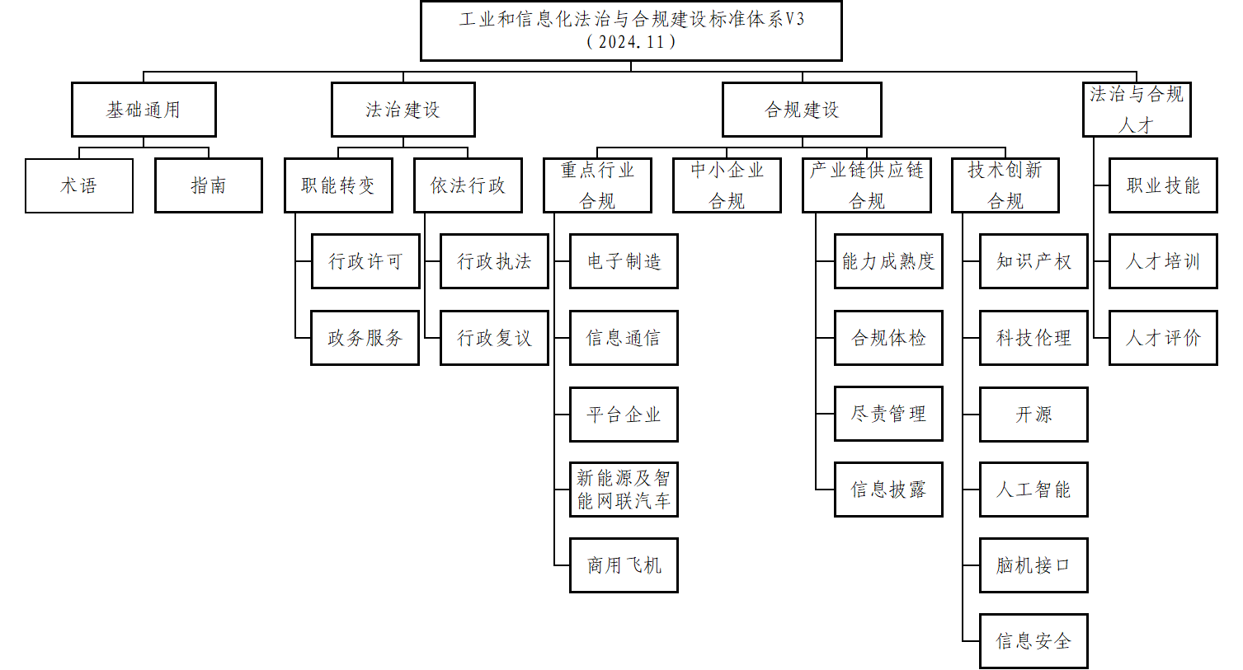

1.基础通用标准主要包括工业和信息化法治与合规建设总体性、框架性、基础性的标准规范，如术语、指南等。其中，术语用于统一相关概念，为其他标准的制定提供支撑；指南规定总体要求，指导工业和信息化法治与合规建设。

2.法治建设标准面向政府自身建设，主要包括职能转变、依法行政。其中，职能转变主要规范了行政许可、政务服务的实施、人员、评价等。依法行政主要用于规范行政执法、行政复议等行为。

3.合规建设面向行业，主要包括重点行业合规、中小企业合规、产业链供应链合规、技术创新合规。其中，重点行业合规主要围绕电子制造、信息通信、平台企业、新能源及智能网联汽车、商用飞机等重点领域，分行业分领域指导企业开展合规建设。中小企业合规主要面向中小企业合规建设。产业链供应链合规主要围绕提升产业链供应链韧性和安全水平、助力企业加速“走出去”，指导产业链供应链上关键环节合规建设，包括成熟度评估、合规体检、尽责管理、信息披露等。技术创新合规主要包括知识产权、科技伦理、开源、人工智能、脑机接口、信息安全。

4.合规人才主要用于指导企业合规经营管理的人才队伍建设，包括职业技能、培训、评价等。